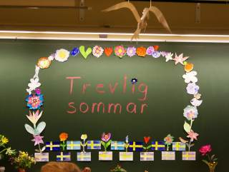
Veckobrev vecka 22
Då har vi nått fram till vårt sista veckobrev till er. I nästa vecka har vi skolavslutning på torsdag. Vi träffar era barn i Furulundsparken klockan 9.00. Där ska vi gråta och skratta i två timmar innan sommarlovet startar för era barn, klockan 11.00!
Innan dess har vi måndag till onsdag. På måndag är vi på Sjövallen för att ha friluftsdag. Där ses vi klockan 9.00 och eleverna slutar där cirka klockan 13.00. Då har de fått se niorna spela fotboll mot några av skolans lärare. Eleverna behöver ha kläder och skor som de kan röra sig i. Det serveras korv med bröd och en Festis. Det är bra att ha med någon frukt och en vattenflaska.
På tisdagen är vi i skolan och städar. Nu ska de tömma allt i sina bänkar, så det är viktigt att ha med sig en stor väska eller kasse. Vi börjar dagen klockan 9.00 och äter som vanligt i Bamba. Sedan har vi lite mys i klassrummen på eftermiddagen och slutar klockan 14.00.
På onsdag ses vi på parkeringen till Vikingagården klockan 9.00. Vi kommer att gå naturstigen och leka vid Vikingagården. Eleverna behöver ha med sig matsäck för hela dagen. Även denna dag gäller det att ha kläder som man kan röra sig i. Vi ska ha femkamp! Vi slutar vid Vikingagården klockan 13.00.
Vi vill tacka för tre fantastiska år med era fina barn. Vi vill att ni ska veta att även om eleverna inte längre går hos oss på mellanstadiet får ni ta kontakt med oss om ni behöver hjälp med något. Vi finns här för era barn!
Hälsningar Daniel och Christina

